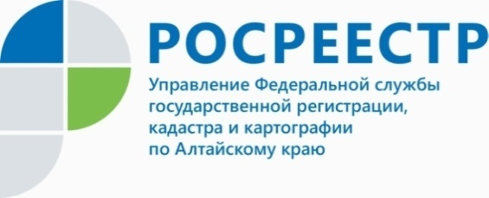
ПРЕСС-РЕЛИЗ
Управление Росреестра по Алтайскому краю ответит на вопросы дачников и садоводов
С 11 по 15 апреля Всероссийская политическая партия "Единая Россия" проводит Неделю приемов граждан по вопросам садоводческих и огороднических товариществ во всех регионах, в том числе и в Алтайском крае.
Так, на вопросы жителей по заданной тематике оперативно ответят специалисты отделов регистрации, государственного земельного надзора, межмуниципальных и территориальных отделов Управления Рорсеестра
по Алтайскому краю. Например, сегодня, 12 апреля, по вопросам регистрации недвижимости проконсультирует Афанасьева Татьяна Викторовна, начальник отдела регистрации недвижимости №3.
Все обращения можно направить по телефону
8 (3852) 36-75-01, на сайте altai-ter.er.ru в разделе «ПРИЕМНАЯ», а также по адресу: г. Барнаул, проспект Ленина, д. 41.

Об Управлении Росреестра по Алтайскому краю
Управление Федеральной службы государственной регистрации, кадастра и картографии по Алтайскому краю (Управление Росреестра по Алтайскому краю) является территориальным органом Федеральной службы государственной регистрации, кадастра и картографии (Росреестр), осуществляющим функции по государственной регистрации прав на недвижимое имущество и сделок с ним, по оказанию государственных услуг в сфере осуществления государственного кадастрового учета недвижимого имущества, землеустройства, государственного мониторинга земель, государственной кадастровой оценке, геодезии и картографии. Выполняет функции по организации единой системы государственного кадастрового учета и государственной регистрации прав на недвижимое имущество, инфраструктуры пространственных данных РФ. Ведомство осуществляет федеральный государственный надзор в области геодезии и картографии, государственный земельный надзор, государственный надзор за деятельностью саморегулируемых организаций кадастровых инженеров, оценщиков и арбитражных управляющих. Подведомственное учреждение Управления - филиал ФГБУ «ФКП Росреестра» по Алтайскому краю. Руководитель Управления, главный регистратор Алтайского края - Юрий Викторович Калашников.
Контакты для СМИ
Пресс-служба Управления Росреестра по Алтайскому краю
Рыбальченко Елена +7 (3852) 29 17 33
Слободянник Юлия +7 (3852) 29 17 28
22press_rosreestr@mail.ru
www.rosreestr.ru
656002, Барнаул, ул. Советская, д. 16

